新 书 推 荐
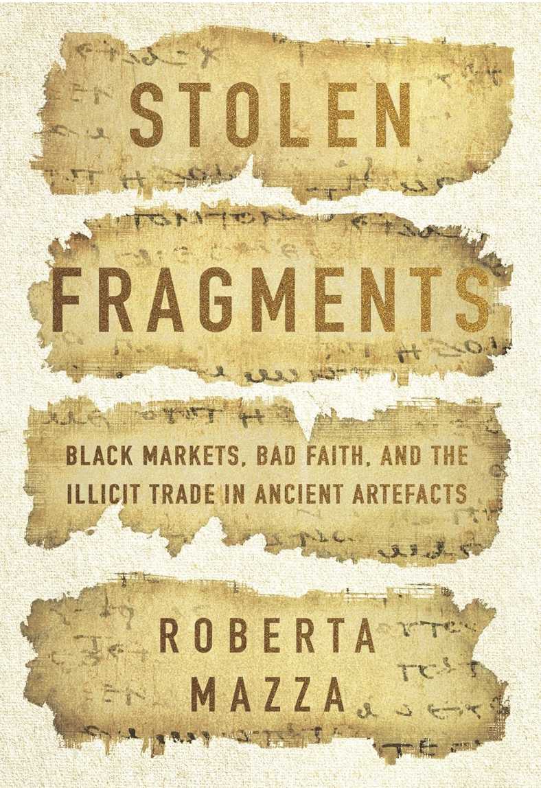
中文书名：《盗影寻踪：黑市、欺诈与文物走私的暗黑世界》
英文书名：STOLEN FRAGMENTS: Black Markets, Bad Faith, and the Illicit Trade in Ancient Artefacts
作 者：Roberta Mazza
出 版 社：Stanford University Press
代理公司：PEW/ANA/Jessica
页 数：272页
出版时间：2024年9月
代理地区：中国大陆、台湾
审读资料：电子稿
类 型：非小说

内容简介：

保护与剥削、学术与盗窃之间的界限在哪里？

2012年，亿万富翁兼Hobby Lobby连锁工艺品店总裁史蒂夫·格林（Steve Green）宣布最近购买了一件圣经文物——刚刚发现的纸莎草纸碎片，上面有保罗写给罗马人的信中的几句话，可以追溯到公元2世纪。著名学者罗伯塔·马扎（Roberta Mazza）惊呆了。这件作品是什么时候发现的，格林又是如何获得如此稀有的物品的呢？马扎在接下来的十年里发现了令人震惊的答案：这块残卷来自牛津大学收藏的著名藏品，它的合法所有者并不知道它已被出售！

这封写给罗马人的信并不是格林收藏中唯一非凡的作品。他们很快就宣布了从福音书和萨福的著作中新发现的片段。马扎试图确认这些无价碎片的来源，最终拼凑出了从格林斯圣经博物馆（Greens' Museum of the Bible）和世界著名的拍卖行（如苏富比和佳士得）到耶路撒冷和伊斯坦布尔的古董店、eBay上的经销商，再到著名博物馆和大学收藏等如何利用古代手稿获益。

但或许更不同寻常的是，学术界和国际犯罪之间的这种重叠只是冰山一角：非法出口文物的非法贸易受到了全世界公认的声誉良好的拍卖行的认可，这是再真实不过的事实。由于网上交易的发展，挑战呈指数级增长。伪造出处和伪造出口许可证是常见现象，狡猾的经销商为了最大限度地增加利润而将古代手稿切成小块的做法也十分普遍。学术界愿意将自己的专业知识应用于这一过程，并通过使非法文物合法化而获利----这种诱惑往往难以抗拒。

马扎的调查提出了这样的问题：古代遗产的所谓守护者以威胁要摧毁它的方式行事时会发生什么？本书证实了类似交易并非孤立事件，而是长期殖民实践的必然结果，以及几代学者行为的结果，这些人从其声称希望保留的地方文化遗产中获利。

书籍目录：

序言
出埃及记
二 圣经起源
三 来源问题
四 幽灵般的碎片
五 新的萨福
六 eBay纸草
七 转折点
八 欺骗的洞穴
九 马可，重生
十 牛津盗窃案
十一 回到佳士得
尾声
致谢
参考文献和资料来源
注释
索引

作者简介：


罗伯塔·马扎（Roberta Mazza），博洛尼亚大学（University of Bologna）文化遗产系的纸莎草学副教授，拥有该校纸业博士学位。此前在曼彻斯特大学教授纸莎草学和古罗马埃及语。2012年，她在约翰·瑞兰兹图书馆（John Rylands Library）联合策划了一场纸莎草、肖像和埃及当代艺术展览，并担任曼彻斯特博物馆古罗马埃及文物的名誉馆长。她的研究已被《卫报》、《大西洋月刊》、《华尔街日报》和《泰晤士报》报道，她还接受了英国广播公司第四电台的采访。

媒体评价：

“本书既有严谨的研究，又像一部电影，读起来就像一部真正的侦探小说，但由一位著名学者担任首席调查员，带领我们进入纸莎草猎人的阴暗世界。罗伯塔·马扎是这个领域的摇滚明星，她的书表现得非常出色。”
——诺亚·查尼（Noah Charney），《蒙娜丽莎：世界最著名艺术品的完整故事》（MONA LISA: The Complete Story of the World's Most Famous Artwork）的作者

“一个黑暗的学术谜团复活了，被盗的碎片编织了一段文化宝藏的历史，讲述了我们如何对待我们的遗产。”
——艾琳·汤普森（Erin Thompson），《粉碎雕像：美国公共纪念碑的兴衰》（SMASHING STATUES: The Rise and Fall of America's Public Monuments）的作者

“马扎描绘了古物交易的模糊、错综复杂的网络，对古纸莎草纸市场提出了复杂的伦理问题。《手稿的秘密生活》令人信服地讲述了纸莎草学是如何以及为什么如此容易被卷入全球古代物品的非法贸易中。”
——威廉·卡罗尔（William Carruthers）, FLOODED PASTS: UNESCO, Nubia, and the Recolonization of Archaeology的作者

感谢您的阅读！
请将反馈信息发至：版权负责人
Email：Rights@nurnberg.com.cn
安德鲁·纳伯格联合国际有限公司北京代表处
北京市海淀区中关村大街甲59号中国人民大学文化大厦1705室, 邮编：100872
电话：010-82504106, 传真：010-82504200
公司网址：http://www.nurnberg.com.cn
书目下载：http://www.nurnberg.com.cn/booklist_zh/list.aspx
书讯浏览：http://www.nurnberg.com.cn/book/book.aspx
视频推荐：http://www.nurnberg.com.cn/video/video.aspx
豆瓣小站：http://site.douban.com/110577/
新浪微博：安德鲁纳伯格公司的微博_微博 (weibo.com)
微信订阅号：ANABJ2002


